2. melléklet a 6/2020. (V.6.) önkormányzat rendelethez
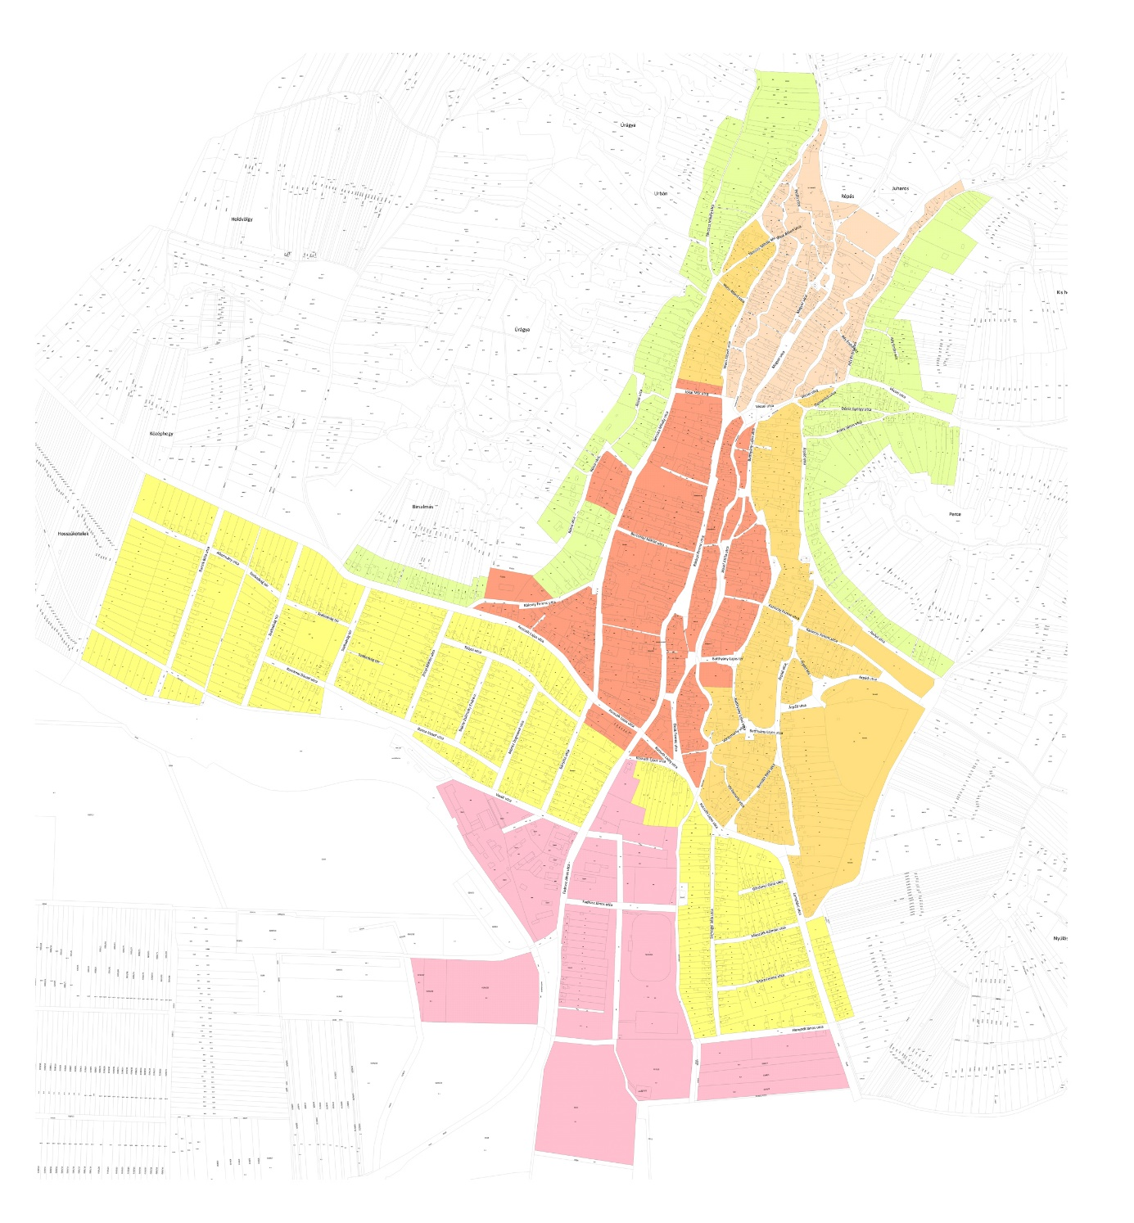
Eltérő belterületi karakterek

